济宁市市公路事业发展中心
2024年政府信息公开工作年度报告

本报告由市公路事业发展中心按照《中华人民共和国政府信息公开条例》（以下简称《条例》）和《中华人民共和国政府信息公开工作年度报告格式》（国办公开办函〔2021〕30号）要求编制。
本报告内容包括总体情况、主动公开政府信息情况、收到和处理政府信息公开申请情况、政府信息公开行政复议和行政诉讼情况、存在的主要问题及改进情况、其他需要报告的事项等六部分内容。
本报告所列数据的统计期限自2024年1月1日起至2024年12月31日止。本报告电子版可在“中国·济宁”政府门户网站（www.jining.gov.cn）查阅或下载。如对本报告有疑问，请与济宁市公路事业发展中心联系（地址：济宁市高新区吴泰闸路23号，邮政编码：272000；电子邮箱：gljjys@ji.shandong.cn；电话：0537—2936920）。
- 总体情况
市公路事业发展中心（以下简称中心）坚持以习近平新时代中国特色社会主义思想为指导，全面贯彻落实党的二十大和二十届二中全会精神，准确把握新时代政务公开新形势新要求，坚持依法规范、服务为民、改革创新、精准高效原则，全过程推进政务公开，全流程优化政策服务，全链条加强政务信息管理，全环节夯实工作基础，进一步增强群众企业获得感、认同感。
- 主动公开情况
2024年，中心认真贯彻《中华人民共和国政府信息公开条例》，坚持以公开为常态、不公开为例外原则，加强组织领导，坚持依法行政，始终坚持把公开透明作为基本制度。经统计，2024年主动公开信息 261条，其中，政府信息公开网站公开信息36条，财务信息（三公经费）6条，12345政务服务热线146条，网络问政29条，通过新媒体微信“济宁公路”公众号公开政务信息44条，增进了与公众的交流，促进了公路领域各项工作顺利开展。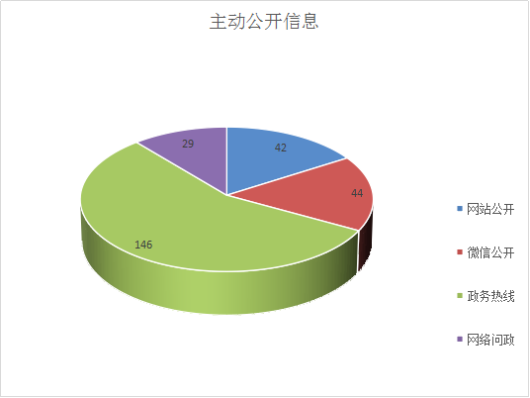
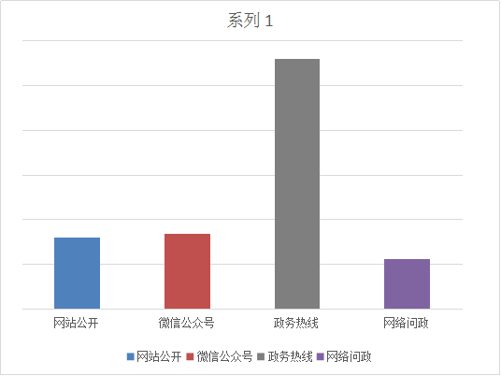
- 依申请公开情况
根据《条例》有关规定，督导中心所属各单位不断规范依申请公开办理工作流程，准确把握信息公开申请办理时限。2024年，受理依申请公开0件，收到以政府信息公开为由提起行政复议、行政诉讼的0件。
- 政府信息管理情况
进一步完善了系统内政府信息公开工作全流程管理机制，设置具体业务经办人员、科室负责人、分管领导审核把关机制。严格落实《中华人民共和国保守国家秘密法》《中华人民共和国政府信息公开条例》等规定，按照“先审查、后公开”的原则，严格做好政府信息公开保密审查，确保公开信息不涉密、涉密信息不公开。
- 政府信息公开平台建设情况
中心政府信息公开平台主要有以下几个方面。一是是建立了重大事项新闻发布会制度。通过联合召开新闻发布会的形式，及时做好公路领域事项的政策发布和解读。二是高度重视政务新媒体相关工作。利用政务微信发布行业动态，积极推广微信公众号。三是严格落实网民来信管理。对网络问政收到的来信来访等内容，及时分发，主动处理，压缩时限，事后回访，做到回馈满意、管理有效，切实发挥畅通民意、沟通群众的作用，将“群众无小事”的服务理念贯彻到实际行动中。
- 监督保障情况
强化政务公开业务培训，严格压实各级责任，坚持高标准、高站位，将政府信息公开工作，纳入年度绩效考核体系，激发全系统政府信息公开工作积极性和主动性。制定《2024年度济宁市公路事业发展中心政务公开工作业务培训计划》，共举办培训班2期，组织公路系统负责政务公开工作人员共66人开展了专题培训，持续提升政务公开工作能力和水平。
二、主动公开政府信息情况

第二十条第（一）项
信息内容 | 本年制发件数 | 本年废止件数 | 现行有效件数
规章 | 0 | 0 | 0
行政规范性文件 | 0 | 0 | 0
第二十条第（五）项
信息内容 | 本年处理决定数量
行政许可 | 0
第二十条第（六）项
信息内容 | 本年处理决定数量
行政处罚 | 0
行政强制 | 0
第二十条第（八）项
信息内容 | 本年收费金额（单位：万元）
行政事业性收费 | 0

三、收到和处理政府信息公开申请情况

（本列数据的勾稽关系为：第一项加第二项之和，等于第三项加第四项之和） |  |  | 申请人情况
 |  |  | 自然人 | 法人或其他组织 |  |  |  |  | 总计
 |  |  | 自然人 | 商业  企业 | 科研  机构 | 社会公益组织 | 法律服务机构 | 其他 | 总计
一、本年新收政府信息公开申请数量 |  |  | 0 | 0 | 0 | 0 | 0 | 0 | 0
二、上年结转政府信息公开申请数量 |  |  | 0 | 0 | 0 | 0 | 0 | 0 | 0
三、本年度办理结果 | （一）予以公开 |  | 0 | 0 | 0 | 0 | 0 | 0 | 0
三、本年度办理结果 | （二）部分公开（区分处理的，只计这一情形，不计其他情形） |  | 0 | 0 | 0 | 0 | 0 | 0 | 0
三、本年度办理结果 | （三）不予公开 | 1.属于国家秘密 | 0 | 0 | 0 | 0 | 0 | 0 | 0
三、本年度办理结果 | （三）不予公开 | 2.其他法律行政法规禁止公开 | 0 | 0 | 0 | 0 | 0 | 0 | 0
三、本年度办理结果 | （三）不予公开 | 3.危及“三安全一稳定” | 0 | 0 | 0 | 0 | 0 | 0 | 0
三、本年度办理结果 | （三）不予公开 | 4.保护第三方合法权益 | 0 | 0 | 0 | 0 | 0 | 0 | 0
三、本年度办理结果 | （三）不予公开 | 5.属于三类内部事务信息 | 0 | 0 | 0 | 0 | 0 | 0 | 0
三、本年度办理结果 | （三）不予公开 | 6.属于四类过程性信息 | 0 | 0 | 0 | 0 | 0 | 0 | 0
三、本年度办理结果 | （三）不予公开 | 7.属于行政执法案卷 | 0 | 0 | 0 | 0 | 0 | 0 | 0
三、本年度办理结果 | （三）不予公开 | 8.属于行政查询事项 | 0 | 0 | 0 | 0 | 0 | 0 | 0
三、本年度办理结果 | （四）无法提供 | 1.本机关不掌握相关政府信息 | 0 | 0 | 0 | 0 | 0 | 0 | 0
三、本年度办理结果 | （四）无法提供 | 2.没有现成信息需要另行制作 | 0 | 0 | 0 | 0 | 0 | 0 | 0
三、本年度办理结果 | （四）无法提供 | 3.补正后申请内容仍不明确 | 0 | 0 | 0 | 0 | 0 | 0 | 0
三、本年度办理结果 | （五）不予处理 | 1.信访举报投诉类申请 | 0 | 0 | 0 | 0 | 0 | 0 | 0
三、本年度办理结果 | （五）不予处理 | 2.重复申请 | 0 | 0 | 0 | 0 | 0 | 0 | 0
三、本年度办理结果 | （五）不予处理 | 3.要求提供公开出版物 | 0 | 0 | 0 | 0 | 0 | 0 | 0
三、本年度办理结果 | （五）不予处理 | 4.无正当理由大量反复申请 | 0 | 0 | 0 | 0 | 0 | 0 | 0
三、本年度办理结果 | （五）不予处理 | 5.要求行政机关确认或重新出具已获取信息 | 0 | 0 | 0 | 0 | 0 | 0 | 0
三、本年度办理结果 | （六）其他处理 | 1.申请人无正当理由逾期不补正、行政机关不再处理其政府信息公开申请 | 0 | 0 | 0 | 0 | 0 | 0 | 0
三、本年度办理结果 | （六）其他处理 | 2.申请人逾期未按收费通知要求缴纳费用、行政机关不再处理其政府信息公开申请 | 0 | 0 | 0 | 0 | 0 | 0 | 0
三、本年度办理结果 | （六）其他处理 | 3.其他 | 0 | 0 | 0 | 0 | 0 | 0 | 0
三、本年度办理结果 | （七）总计 |  | 0 | 0 | 0 | 0 | 0 | 0 | 0
四、结转下年度继续办理 |  |  | 0 | 0 | 0 | 0 | 0 | 0 | 0

四、政府信息公开行政复议、行政诉讼情况

行政复议 |  |  |  |  | 行政诉讼
结果维持 | 结果  纠正 | 其他  结果 | 尚未  审结 | 总计 | 未经复议直接起诉 |  |  |  |  | 复议后起诉
 |  |  |  |  | 结果  维持 | 结果  纠正 | 其他  结果 | 尚未  审结 | 总计 | 结果  维持 | 结果  纠正 | 其他  结果 | 尚未  审结 | 总计
0 | 0 | 0 | 0 | 0 | 0 | 0 | 0 | 0 | 0 | 0 | 0 | 0 | 0 | 0

五、存在的主要问题及改进情况
2024年存在问题：一是公开范围不够广泛。需进一步整合力量，理顺机制，扩大依法公开范围，提高公开信息质量。二是政务新媒体平台建设等方面还存在不足。网站信息公开第一平台作用需进一步强化，微信公众号移动平台作用发挥不充分，加强政民互动，回应民众网上诉求的主动性不足。
下一步，中心将认真贯彻落实中央和省市的部署要求，坚持以公开为常态、以不公开为例外，继续推进政府信息公开，着力开展以下工作：一是严格按照规定，坚持“以公开为常态、不公开为例外”的原则，依法依规扩大公开范围，确保政府信息公开的完整性、全面性和时效性。二是严格落实《中华人民共和国政府信息公开条例》《山东省政府信息公开办法》等相关法规文件要求，依托平台及时回应群众诉求，不断提高信息公开的含金量。三是强化政务新媒体建设。充分发挥网站、微信公众号等信息发布平台的作用，及时发布相关信息，加强与新闻媒体合作，切实保障广大人民群众的知情权、参与权和监督权。
六、其他需要报告的事项
1.依据《政府信息公开信息处理费管理办法》收取信息处理费的情况需在此专门报告
2024年，按照《国务院办公厅关于印发〈政府信息公开信息处理费管理办法〉的通知》（国办函〔2020〕109号）规定的按件、按量收费标准，中心全年没有收取信息公开处理费。
2.本行政机关人大代表建议和政协提案办理结果公开情况
2024年中心收到市人大代表建议0件和市政协提案0件。
3.本行政机关落实上级年度政务公开工作要点情况
严格按照市政府、省厅对政务公开的要求，以公开为常态不公开为例外，及时公开政府信息。
4.本行政机关年度政务公开工作创新情况
本部门在政务公开制度、内容、形式和平台建设方面的创新实践情况：对照《济宁市2024年政务公开重点工作任务分工》，进一步完善《中心2024年政务公开工作实施方案及任务分工》，明确中心机关政府信息公开工作原则、年度任务和工作要求，确保信息通畅，责任到人。

